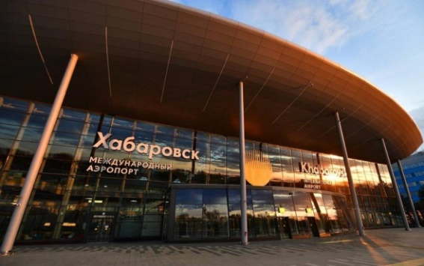

Экскурсия в международный аэропорт г. Хабаровска

время проведения: каждую пятницу

Ваша уникальная возможность познакомиться с работой аэропорта, аэродрома, воздушными судами

Возрастная группа | Формат экскурсии | Стоимость
Дети от 7 до 12 лет | Сбор в терминале внутренних авиалиний, осмотр терминала: зона регистрации, комплектования багажа, зона Невельского, зал прилета. Выход на перрон, посадка в перронный автобус. Объезд территории аэродрома, знакомство с воздушными судами. Осмотр учебного воздушного суда, посещение кабины пилота. Смотр техники  аэропорта (по возможности). Возвращение в терминал ВВЛ. | 800,00 руб./ чел.
Дети от 12 до 18 лет | Сбор в терминале внутренних авиалиний, осмотр терминала: зона регистрации, комплектования багажа, зона Невельского, зал вылета, зона предполетного досмотра (комментарии от  Службы авиационной безопасности о предметах, запрещенных к перевозке воздушным транспортом), зал прилета. Выход на перрон, посадка в перронный автобус. Объезд территории аэродрома, знакомство с воздушными судами. Осмотр учебного воздушного суда, посещение кабины пилота. Смотр техники  аэропорта (по возможности). Возвращение в терминал ВВЛ. | 1200,00 руб./ чел.
Граждане Российской Федерации  старше 18 лет | Сбор в терминале внутренних авиалиний, осмотр терминала: зона регистрации, комплектования багажа, зона Невельского, зал вылета, зона предполетного досмотр (комментарии от Службы авиационной безопасности о предметах,  запрещенных к перевозке воздушным транспортом), зал прилета. Выход на перрон, посадка в перронный автобус. Объезд территории аэродрома, знакомство с воздушными судами. Осмотр учебного воздушного суда, посещение кабины пилота. Смотр техники  аэропорта (по возможности). Возвращение в терминал ВВЛ. Переход в старый внутренний  терминал, осмотр экспозиционной зоны. | 2300,00 руб./ чел.
Экскурсии проводятся для организованных групп от 10 до 25 человек. Программа экскурсии может изменяться в зависимости от производственной ситуации.
*** При желании дополнительное транспортное сопровождение на комфортабельном автобусе - 350 руб/чел

